**2018.11.4**

**杨飞燕：把每一天当成奖赏（诗与远方系列）**

个人感觉更像是诸位作者的生活哲学集锦，这本书旨在从不同大佬，比如蒙田，叔本华，胡适这些人的生存生活感悟出发。书里的内容是小章节的形式，每个作者自己的内容成一小节，最后变成集锦的形式，阅读起来不容易视觉疲劳，不像当下某些流量作者那种鼓动大家都去西藏，云南，什么的来一场心灵的洗涤。有种，你在一条两边都是风景的路上，每一段都会遇到不同的景致，或深邃遥远厚重晦涩难懂，或轻巧华丽容易让人感叹“哦妈耶，我也有过这样的感受。

感受：人生最大的智慧是享受当下；人是不容易看清楚自己的

本建：什么是享受当前的时刻？

崔敏姐：我的理解是，即使是身处不好的环境，努力去克服痛苦，在痛苦中提升。痛苦只是一部分，也有快乐，成长才是最重要的

飞燕：就像走路，你在往前走的过程中，不停的回头，或者一昧的思考你的前方将会遇到什么，首先，你会摔跤，其次，你会错过身边正在遇到的风景。这些于我们，都是得不偿失的。摔跤，用在我们真实生活中，就是各种挫折；错过很多风景就是，错过很多机遇，机会。当然，上升到一个点，我们不能太执迷于一隅而无前瞻性。

我没有看到大海之前，我一直以为我喜欢湖泊，直到我看到了大海。很多情况诸如此，现在只感觉，在还没有体验足够多的东西之前，千万不要给自己贴标签。还要一个，我在湖边徘徊，一直以为我喜欢大海，直到我看到了大海，我发现我还是喜欢湖畔的静谧

**崔敏：明朝那些事儿**

（1）印象比较深的是铁弦抵挡朱棣用大炮攻击济南城的方法，用太祖皇帝的神位！这种方法虽然有点“大不敬”，甚至于恶毒，这种随机应变的能力实在难能可贵，尤其是对朱棣这种阴谋家。

（2）今天在分享明朝学者于谦的时候，我顺便说了一句：于谦后被人陷害。当时本建提出了一个问题，很是关键。我们看历史都是简单的故事，有没有深入思考一些问题。比如说，为什么在古代忠臣会被小人陷害，而在当今社会会比较少。第一反应没有反应过来。但是之后的思考，让我对有了一个较为明朗的想法。所谓忠臣，比如岳飞，于谦，袁崇焕等等，他们在当时社会都是因其贡献而功勋显著，但也因此遭到小人的嫉恨。他们意欲除之，但是他们借助一个人的力量――皇帝来借刀杀人。皇帝最怕失去的是什么？毫无疑问，权力。他们如果感受到权力受到威胁，便会毫不留情，这样，小人的煽风点火的后果必然是忠臣受过。归咎于一点，这些忠臣是封建社会权力的牺牲品。

刚刚看完于谦的故事，很是感慨。记得小时候学过于谦的石灰吟：

千锤万凿出深山，

烈火焚烧若等闲。

粉骨碎身浑不怕，

要留清白在人间。

此时此刻，我才理解这位爱国人士的故事，北京保卫战足以让他名垂青史，历史的长河中也依旧显现他的正直，无畏，坚毅，果敢。

奸臣：

李全新：这个我感觉是，每个人都会有好有坏的一面，就看怎么去对待，怎么被对待这些东西。毕竟那种环境中，利益永远是最重要的，就像在工作里一样。一个一个人，这本书里，就有一个故事，大致说的就是，工厂里两个女生存在一些利益关系，结果一个女生说，我的东西被偷了，就问作者是不是他偷的，如果不是作者偷的就是，另一个女孩偷的，结果作者不愿意作伪证，被关入大狱。只是有些时候不会明显表现而已

**李全新：一个一个人**

一个比较深刻的是，工作后或者失业，遇到的种种困难，“白天出去工作或者找工作，晚上像一条认家的狗，忙忙碌碌。”还有一个就是，我们如今坚持的梦想或者想法，在如今的现在我们会坚持，那么一年后或者多年后，我们还能坚持下来嘛。作者儿时的伙伴，有想当书法家，想当歌手的，可是都在时间和家庭方面给磨灭了，我们会这样下去还是会坚持下去。所以我就想到，理想很丰满，现实却很骨感。

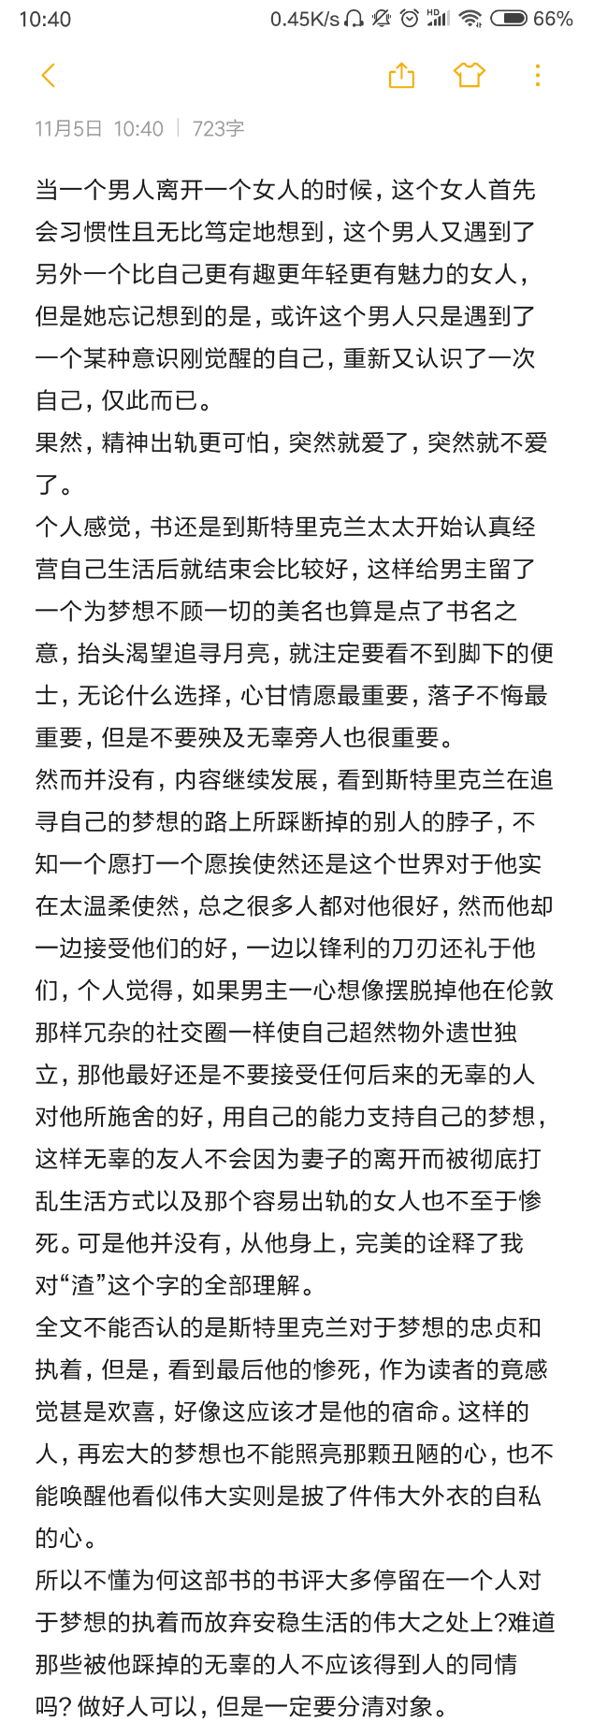**赵本建：月亮与六便士**

飞燕：

本建：（大致意思）在任何时刻有想做的事情就去做吧

李全新：或许这是男生与女生在一些事的思维上不一样

崔敏姐：一千个读者就有一千个哈姆雷特（神补刀：一千个崔敏，五百个傻崔，五百个崔大妈）